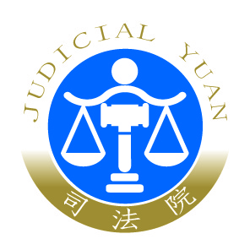
司 法 院 新 聞 稿
發稿日期：101年3月22日
發稿單位：大法官書記處
連絡人： 編纂劉麗芬
連絡電話：23618577-199 編號：101-19

關於3月21日報載顧、蘇二位律師投書「抱殘守缺的憲法法院」一文，涉及本院大法官職掌事項，茲說明如下：
- 本院大法官迄今收受關於刑事訴訟法第三百八十八條之釋憲案，經查有張０堡等十四人聲請案、王０欽等三十八人聲請案及蕭００聲請案三案。前二案業經審理並於99年5月28日大法官第1358次會議決議不受理。相關不受理決議內容已於會後隨即公布於本院大法官網站供查閱。至蕭００聲請案，經查係於100年收案，刻正由大法官審理中。
- 本院向來重視各界對於司法之建言，關於上開投書對釋憲業務之意見，將提供大法官作為審理案件之參考。

